

Návod k montáži napáječky SB1, SB 2 s pojistkou zelená a
SB 2H připravena k vyhřívání.
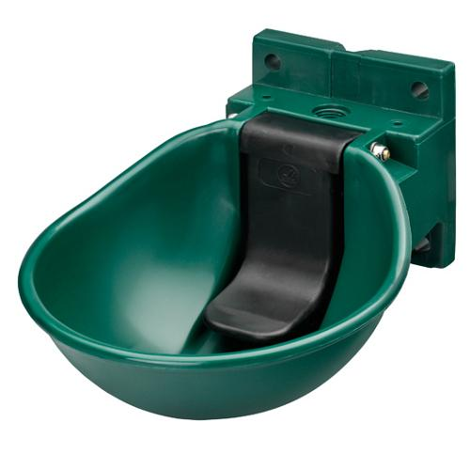
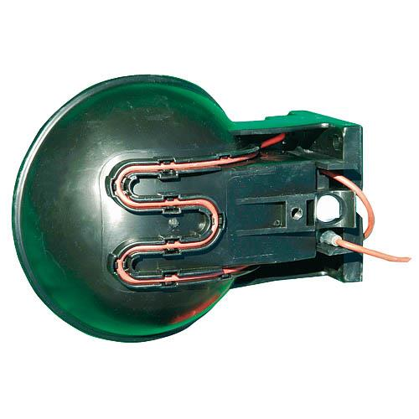

SB 1, SB 1 s pojistkou SB 2HK (33W), SB 2HD (33 + 21 W)
Technické údaje
Typové označení: | SB 1, SB 2, SB 2H/24
Připojovací napětí: | pro SB 2H – 24 V
Příkon: | pro SB 2HK – 33 W
 | pro SB 2HD – 33 + 21 W (uvedeno na štítku)
Ochranná třída: | pro SB 2H – II (dvojitá izolace)
Hloubka (od zdi): | 280 mm
Šířka: | 218 mm
Rozteč upevňovacích otvorů: | 100 mm

Upozornění:
Přečtěte si následující informace. Dodržujte uvedené bezpečnostní předpisy, doporučení návodu k instalaci, provozování a údržbě. Pro budoucí použití uschovejte!
Zásady montáže napáječek SB 1, SB 2H, SB 2HK, SB 2HD
- Pro správnou funkci ventilu napáječky je velmi důležitá čista voda. Nejen při
používání vody z vlastní studně ale i při odběru vody z veřejného vodovodu mohou
být ve vodě nečistoty (písek). Proto je nutné u takovýchto zdrojů namontovat na
přívodní potrubí filtr.
- Ventily jsou konstruovány pro tlak vody do 5 at.
- Při tlaku vody přes 5 at, je třeba požit regulační ventil.

- Nejlepší funkce ventilu napáječky je při tlaku vody 3 at.
- Lze použit ventil na nízký tlak 0,4 – 1 at. černý.
- Pro těsnění závitů přívodu vody a zátky použijte vodoinstalační pásku (nepoužívejte
koudel).
- Při montáži napáječek dodržujte čistotu – pozor na zbytky kovových nebo plastových
špon nebo jiných nečistot v potrubí.
- Dobře odvzdušněte přívodní potrubí.
- Pro utažení přívodního potrubí, zátky a ventilu použijte přiměřenou silu, (jedna se o
plast).
- Zátka, která je součástí dodávky musí byt utěsněna.
- Nevyhřívané napáječky a přívodní potrubí musí byt chráněny před mrazem.
Před použitím vyhřívání napáječky SB 2 H si přečtěte následující zásady

- Nepoužívejte jakkoliv poškozený kabel nebo termostat
- Ochraňujte kabel i termostat před ostrými hranami olejem a horkem
- Přívodní kabely musí být namontovány tak, aby je nemohli poškodit zvířata
- Neopravujte ani neupravujte topné ani přívodní kabely, které jsou pod napětím
- Při montáži použijte trafo 230/24 V s odpovídajícím krytím. Elektrická instalace musí být vybavena proudovým chráničem dle platných předpisů.
- Nemontujte termostat s kabely do blízkosti hořlavých a explozivních látek
- Napáječku a kabely s termostatem skladujte na suchém místě a zabraňte přístupu zvířatům.
- Vyhřívaný kabel s termostatem používejte pouze pro vyhřívání napáječek určených pro napájeni zvířat.
- Při použiti kabelu s vyhříváním i přívodního potrubí (typ RBH 55 W – uveden na štítku) je nutné kabel (tu část, na které není štítek a je ukončena koncovkou s modrou izolaci) namontovat okolo přívodního potrubí v délce minimálně 1 m, maximálně 2 m. Zbylých 40 cm tohoto kabelu nevyhřívá (označeno na kabelu). Druha část kabelu nad termostatem se štítkem není vyhřívací a připevni se nad tepelnou izolaci pod mechanickou ochranu přívodního potrubí. Provedeni bez vyhřívání přívodního potrubí (33 W) hřeje jen kabel pod miskou napáječky.
- Při použiti plastových rozvodů, obalte vyhřívanou trubku nejprve hliníkovou folií, pak obtočte kabel a opět zabalte do hliníkové folie. Pak navlečte tepelnou izolaci a vrchní mechanickou ochranu proti poškození zvířaty.
- Zařízeni udržujte čisté od prachu a dalších nečistot (pavučiny, zbytky píce a steliva)
- Pro údržbu kabelu a termostatu – očištěni od nečistot, používejte jemný vlhký hadřík. Nepoužívejte benzin nebo jiná rozpouštědla, která poškozuji plastické hmoty.
- Chraňte před dětmi a nepovolanými osobami.
- Kabely se nesmí zkracovat, křížit, nebo namotávat na sebe. Mohlo by dojít k přehřívání kabelu a jeho zničení. Je povoleno pouze souběžné omotávání.

Napáječka SB 1, SB 2
- Tělo napáječky
- Jazyk
- Záslepka ½“
- Ventil komplet
- Pojistka
- Kovová osa
- Těsnící O kroužek ventilu

Napáječka SB 2H
2. přívodní kabel
4. miska napáječky
5. termostat
6. topný kabel (24V/33W)
6. topný kabel (24V/33+21W)
7. 2 nerez šrouby DIN 5,5x19-C-H
8. 2 držáky vyhřívacího kabelu
2,5,6 pouze kompletní dodávka

Dodává:

ALM centrum s.r.o.
Dubovsko 277
76312 Vizovice
Tel. 606 255 251
www.almvizovice.cz
info@almcentrum.cz

